附件2：

**学生线上学习培训指南**

# 一、注册登录

操作：手机应用市场→搜索并安装学习通app→打开学习通，允许获得位置后，在登录界面，手机号注册登录，在学习通首页右下角“我”→“设置”→“账号管理”绑定**河南农业大学和学号**。

# 二、河南农业大学网络教学平台

## 1.网址登录

打开浏览器（推荐使用谷歌、火狐、360浏览器），输入网址：<http://henau.fanya.chaoxing.com/portal>

## 2.学校官网登录

进入教务处官网，点击左侧菜单栏“网络教学平台（超星）”

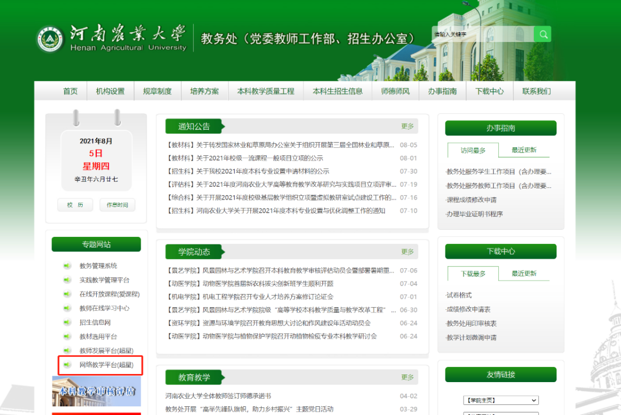



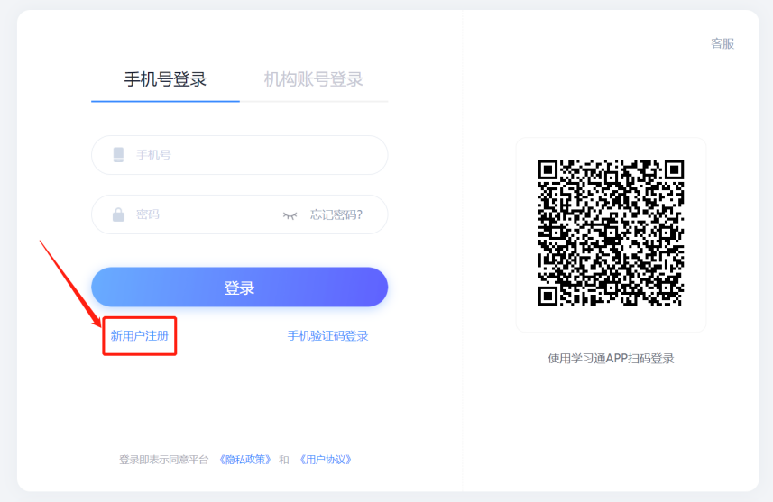

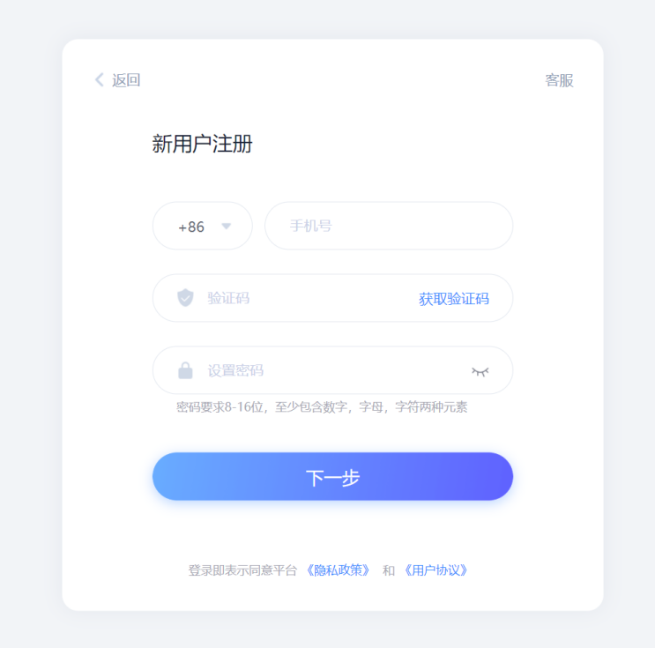

# 三、线上学习、预习

登录首页，点击进入学习空间



点击左侧菜单栏课程，选择我学的课，选择学期2022-2023-1，选上对应要学习的课程（开设课程与教务管理系统课程一致）

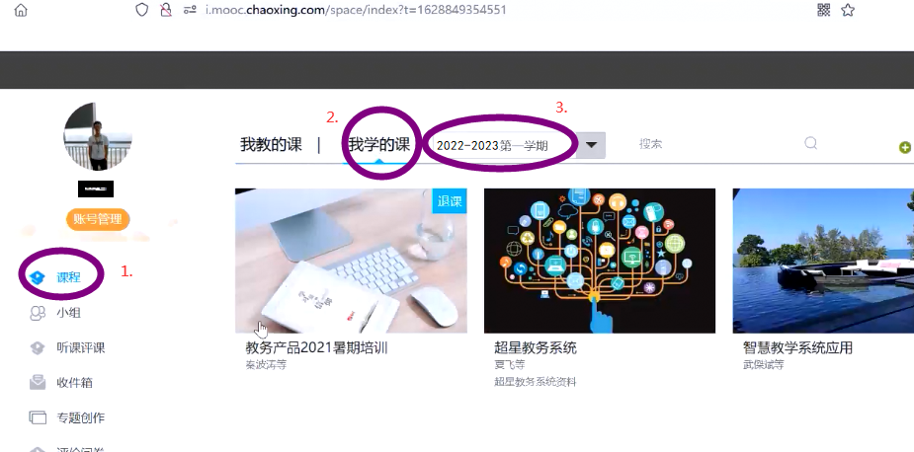

进入课程，点击章节→凡是出现橘红色圆点（带数字），便表示有几个必须完成的学习任务。点开→学习：观看视频、图片、教案【学生手边很多没有教材，可先看教师上传的教材进行学习】→完成任务，橘红色的任务点，变成绿色。

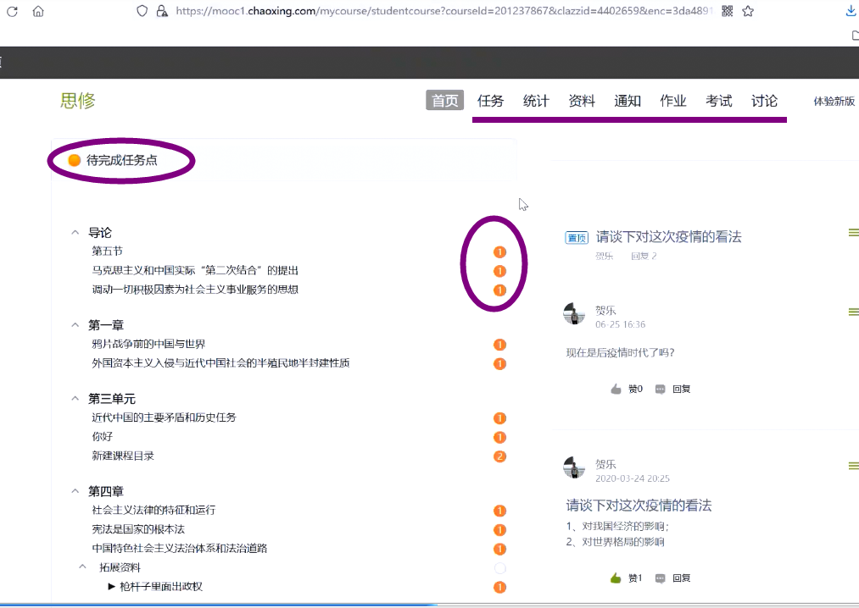

右上角有菜单栏，任务、统计、资料、通知、作业、考试、讨论等。

注意：同学们可以根据个人情况选择通过超星网络平台网页版或手机客户端超星学习通进行学习。